ShapeUp

Specifikacija zahteva

Verzija 1.1
Pregled izmena
Datum | Verzija | Opis | Autor
28.03.2019. | 1.0 | Inicijalna verzija | Milica i Andrea
11.06.2019. | 1.1 | Revizija | Milica i Andrea

Sadržaj
1. Cilj dokumenta 4
2. Opseg dokumenta 4
3. Reference 4
4. Pregled slučajeva korišćenja 4
5. Profili korisnika 5
5.1 Korisnik aplikacije 5
5.2 Administrator 5
6. Opis slučajeva korišćenja 6
6.1 Prijava 6
6.2 Pristupanje grupi 7
6.3 Mehanizam koji nudi setove vežbi 7
6.4 Sastavljanje setova vežbi 8
6.5 Kreiranje liste omiljenih vežbi 9
6.6 Kreiranje liste nepoželjih vežbi 9
6.7 Dodavanje vežbi 10
6.8 Ažuriranje vežbi 10
6.9 Brisanje vežbi 11
6.10 Statistika o vežbanju 11
6.11 Pregled vežbi 12
6.12 Kviz 12
7. Dodatni zahtevi 13
7.1 Funkcionalnost 13
7.2 Upotrebivost 13
7.3 Pouzdanost 13
7.4 Performanse 13
7.5 Podrška i održavanje 14
7.6 Ograničenja 14

Specifikacija zahteva

Cilj dokumenta
Cilj ovog dokumenta je specifikacija zahteva u pogledu detaljnog opisa slučajeva korišćenja ShapeUp aplikacije.

Opseg dokumenta
Dokument se odnosi na ShapeUp aplikaciju koja će biti razvijena od strane tima Roomies. Namena ove aplikacije je da pruži mogućnost korisnicima da sami prave setove vežbi i zadovolje dnevnu potrebu za fizičkom aktivnošću.

Reference
Spisak korišćene literature:
- ShapeUp – Predlog projekta,tim Roomies V1.0, 2019
- ShapeUp – Vizija sistema,tim Roomies V1.0, 2019
- ShapeUp – Plan realizacije projekta,tim Roomies V1.0, 2019

Pregled slučajeva korišćenja
Osnovni UML dijagram koji prikazuje korisnike i slučajeve korišćenja ShapeUp prikazan je na sledećoj slici:
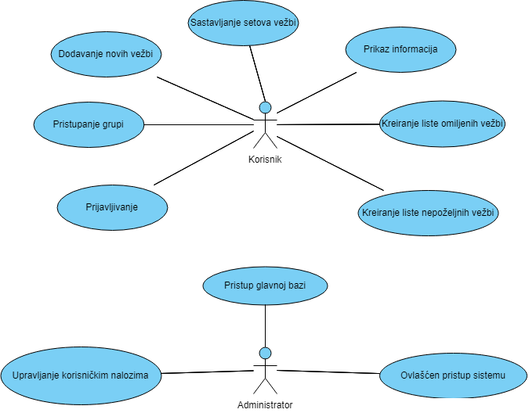
Slučajevi korišćenja prikaz informacija i pristup glavnoj bazi obuhvataju složenije radnje koje se mogu dalje razložiti na pojedinačne slučajeve korišćenja.
Detaljni UML dijagram za slučaj korišćenja prikaz informacija je prikazan na sledećoj slici:
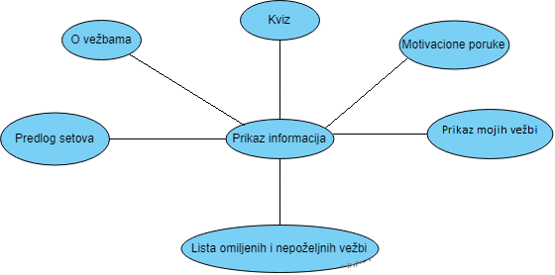

Detaljni UML dijagram za slučaj korišćenja pristup glavnoj bazi je prikazan na sledećoj slici:
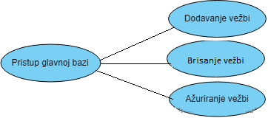

Profili korisnika
Identifikovani su sledeći profili korisnika aplikacije ShapeUp:

Korisnik aplikacije
Korisnik aplikacije predstavlja osnovni profil korisnika. Korisnik aplikacije ima pristup samo ličnim informacijama (lista omiljenih vežbi, lista nepoželjnih vežbi) kao i zajedničkim setovima vežbi ukoliko, eventualno, korisnik pripada grupi. Korisnik može i da dodaje nove vežbe.

Administrator
Administrator ima ulogu da održava bazu podataka zajedno sa svim podacima o korisnicima i vežbama koji se u njoj pamte.

Opis slučajeva korišćenja

Prijava
Kratak opis:
Prijavljivanje korisnika u cilju pristupa aplikaciji.
Akteri:
Korisnik.
Preduslovi:
Nema.
Osnovni tok:
- Pokretanje aplikacije
- Korisniku se nakon pokretanja aplikacije prikazuje activity gde je potrebno da unese korisničko ime i lozinku.
- Prijava i prelazak u glavni activity
- Ako prvi put pristupa aplikaciji, korinik bira opciju registrovanje i zatim se otvara activity za unos ličnih podataka
- Korisnik unosi tražene podatke.
- Povratak u prethodni activity
- Prijava sa novim nalogom
Izuzetci:
U slučaju nevalidnih podataka, pojavljuje se obaveštenje o netačno unetim podacima.
Posledice:
Korisnik je uspešno pristupio aplikaciji i sada može da je koristi.
Dijagram sekvence:
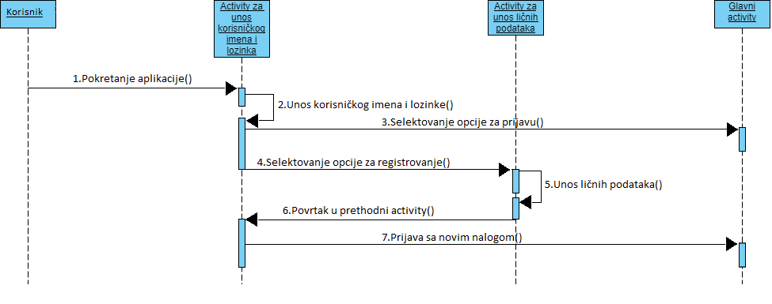

Pristupanje grupi
Kratak opis:
Korisniku se omogućava pristupanje grupi, odnosno pristupanje setovima vežbi koje su kreirali ostali članovi grupe.
Akteri:
Korisnik.
Preduslovi:
Nema, samo je neophodan kreiran nalog.
Osnovni tok:
- Korisnik A u okviru menija Grupa bira opciju ''Dodaj korisnika'',
- Korisnik upisuje korisničko ime korisnika B, i na taj način dodaje korisnika B u grupu.
- Ukoliko korisnik B prihvati, njegovi setovi vežbi se dodaju sumi setova ostalih korisnika.
Izuzeci:
Nema.
Posledice:
Izvršeno je dodavanje korisnika u sa zajedničku grupu.

Mehanizam koji nudi setove vežbi
Kratak opis:
Aplikacija nudi predloge na osnovu setova koji su sastavljena od strane korisnika i koji su namenjeni delu tela koji je korisnik prethodno izabrao. Aplikacija takođe može da nudi i pojedinačne vežbe na osnovu izabranog dela tela. U ovom slučaju u obzir dolaze vežbe iz Mojih vežbi.
Akteri:
Korisnik.
Preduslovi:
Korisnik mora da izabere određeni deo tela.
Osnovni tok:
- Korisnik bira opciju da želi da vežba.
- Prikazuje se stranica na kojoj mora da izabere deo tela.
- Zatim mu se prikazuju maksimalno 5 setova koji su namenjeni tom delu telu.
- Korisnik bira set koji želi da radi.
- Kada korisnik odabere set, prikazaće se sve vežbe koje taj set sadrži kao i opisi tih vežbi.
Izuzetci:
Ukoliko ne postoji sastavljen set vežbi namenjen izabranom delu tela, korisnik će biti obavešten o tome da je potrebno da najpre kreira set.

Sastavljanje setova vežbi
Kratak opis:
Korisniku se omogućava kreiranje setova vežbi na osnovnu vežbi koje postoje u glavnoj bazi.
Akteri:
Korisnik.
Preduslovi:
Nema.
Osnovni tok:
- Korisnik otvara activity gde ima mogućnost za kreiranje, izmenu ili uklanjanje setova vežbi.
- Korisnik može da pregleda listu vežbi koje postoje u glavnoj bazi.
- Korisnik treba da izabere deo tela za koji želi da kreira set.
3. Korisnik zatim bira vežbe koje želi.
4. Korisnik treba da unese naziv seta koji je sastavio.
5. Korisnik može da pregleda listu svih setova kako bi izabrao onaj koji želi da izmeni.
6. Korisnik može da dodaje i uklanja vežbe iz seta.
7. Korisnik može da promeni naziv seta.
8. Kada korisnik želi da ukloni set, takođe može da pregleda listu svih setova kako bi izabrao set koji želi da obriše.
9. Korisnik selektuje set iz liste setova i opciju ukloniti set.
Izuzetci:
Ukoliko korisnik pokuša da doda set sa istim imenom, pojaviće se obaveštenje da to nije moguće.
Posledice:
Ažuriranje liste setova.
Dijagram sekvence:
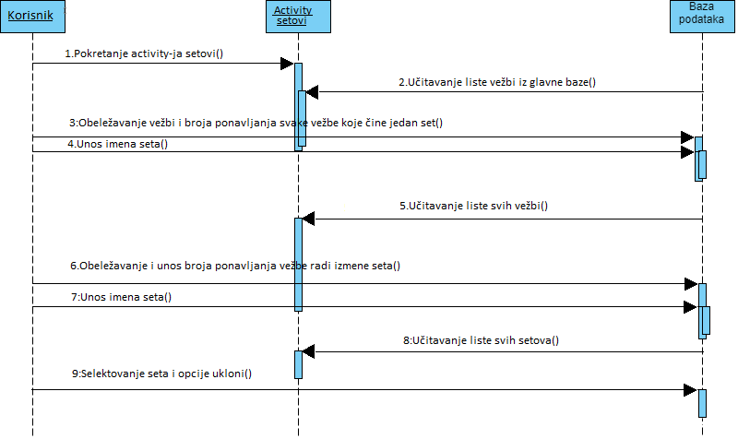

Kreiranje liste omiljenih vežbi
Kratak opis:
Korisniku se omogućava da kreira listu omiljenih vežbi. Na taj način olakšaće asistentu predlaganje setova.
Akteri:
Korisnik.
Preduslovi:
Nema.
Osnovni tok:
- Korisnik ulaskom u ovu funkcionalnost otvara listu svih vežbi iz glavne baze podataka.
- Korisnik obeležava i na taj način dodaje vežbe u listu omiljenih vežbi.
Izuzetci:
Nema.
Posledice:
Asistentu će se u nekim situacijama olakšati predlaganje setova korisniku.

Kreiranje liste nepoželjnih vežbi
Kratak opis:
Korisniku se omogućava da kreira listu nepoželjnih vežbi. Ovo se uvodi da bi asistent znao koje setove da ne predlaže korisniku.
Akteri:
Korisnik
Preduslovi:
Nema.
Osnovni tok:
- Korisnik ulaskom u ovu funkcionalnost otvara listu svih vežbi iz glavne baze podataka.
- Korisnik obeležava i na taj način dodaje vežbe u listu nepoželjnih vežbi.
Izuzeci:
Nema.
Posledice:
Asistentu će se u nekim situacijama olakšati predlaganje setova korisniku.

Dodavanje vežbi
Kratak opis:
Unos novih vežbi u glavnu bazu podataka.
Akteri:
Korisnik.
Preduslovi:
Nema.
Osnovni tok:
- Direktno pristupanje bazi podataka.
- Dodavanje vežbi u bazu.
Izuzetci:
Nije moguće dodati već postojeću vežbu, inače će aplikacija prijaviti grešku.
Posledice:
Nove vežbe su dodata u glavnu bazu podataka.

Ažuriranje vežbi
Kratak opis:
Izmena podataka o vežbama iz glavne baze podataka.
Akteri:
Administrator
Preduslovi:
Administrator je prijavljen.
Osnovni tok:
- Administrator direktno pristupa bazi podataka.
- Bira vežbu iz baze koju želi da izmeni.
- Snima promenu.
Izuzeci:
Nema.
Posledice:
Podaci o vežbama su izmenjeni.

Brisanje vežbi
Kratak opis:
Brisanje podataka o vežbama iz glavne baze podataka.
Akteri:
Administrator.
Preduslovi:
Administrator je prijavljen.
Osnovni tok:
- Adminsitrator direktno pristupa bazi podataka.
- Bira vežbu iz baze koju želi da obriše.
- Snima promenu.
Izuzeci:
Nema.
Posledice:
Izabrana vežba je obrisana.

Pregled vežbi
Kratak opis:
Pregled svih vežbi u bazi podataka.
Akteri:
Korisnik.
Preduslovi:
Nema, osim kreiranog naloga.
Osnovni tok:
- Korisnik bira opciju vežbe u glavnom meni-ju , gde može da pregleda vežbe koje su dostupne.
- Prikazuje se stranica sa spiskom vežbi.
- Korisniku su dostpune informacije i opisi vežbi.
Izuzeci:
Nema, pošto se podrazumeva da su podaci u bazi ispravni.
Posledice:
Nema.

Ažuriranje mojih vežbi
Kratak opis:
Korisniku se daje mogućnost da dodaje vežbe u Moje vežbe.
Akteri:
Korisnik.
Preduslovi:
Nema.
Osnovni tok:
- Korisnik klikom iz osnovnog menija otvara actvity Moje vežbe.
- Ukoliko korisnik želi da doda vežbe, otvara se lista vežbi koje je moguće dodati (glavna baza vežbi) i korisnik iz te liste obeležava vežbe za dodavanje.
- Korisnik dodaje vežbu u Moje vežbe pritiskom na dugme dodaj u Moje vežbe .
Izuzeci:
Nema.
Posledice:
Menja se sadržaj Mojih vežbi.

Kviz
Kratak opis:
Na svakih 24h, korisnik će dobijati jedno ili više pitanja koja će sadržati korisne informacije u vezi zdravog načina života. Cilj ovih pitanja je da korisnik svakog dana nauči nešto novo.
Akteri:
Korisnik.
Preduslovi:
Nema preduslov, osim kreiranog naloga.
Osnovni tok:
1. Izbor opcije za pokretanje kviza sa zanimljivostima.
2. Prikaz pitanja.
- Korisnik odgovara na pitanja izborom jednog od ponuđenih odgovora.
- Korisnik dobija obrazloženje o odgovoru na pitanje kako bi naučio neke zanimljivosti o ishrani.
- Prelazak na sledeće pitanje.
Izuzetci:
Nema.
Dijagram sekvence:

Dijagram sekvence:
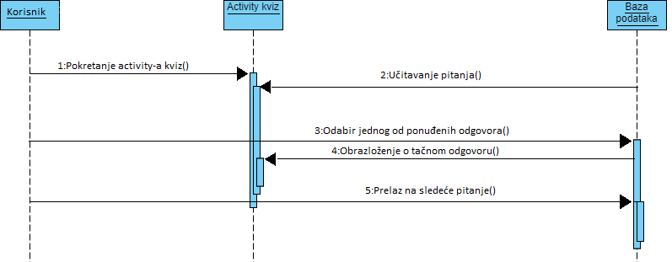

Dodatni zahtevi

Funkcionalnost
U ovom odeljku su specificirani funkcionalni zahtevi koji su zajednički za više slučajeva korišćenja.
ShapeUp aplikacija ne zahteva nikakve dodatne funkcionalnosti.

Upotrebivost
U ovom odeljku su specificirani zahtevi koji su vezani za, ili utiču na upotrebivosti sistema koji se razvija.
Korisnički interfejs prilagođen korisniku:
Korisnički interfejs ShapeUp aplikacije će biti dizajniran tako da bude omogućeno jednostavno i intuitivno korišćenje bez potrebe za organizovanjem dodatne obuke.

Pouzdanost
U ovom odeljku su specificirani zahtevi u pogledu pouzdanosti sistema koji se razvija.
Dostupnost:
ShapeUp aplikacija će biti dostupna 24 časa dnevno, 7 dana u nedelji. Vreme kada aplikacija nije dostupan ne sme da pređe 10%.
Srednje vreme između otkaza:
Srednje vreme između dva sukcesivna otkaza ne sme da padne ispod 120 sati.

Performanse
U ovom odeljku su specificirani zahtevi koji definišu željene performanse sistema koji se razvija.
Broj korisnika koji simultano pristupaju:
Sistem će da podrži do 1000 simultanih pristupa korisnika portalu.
Vreme odziva za pristup bazi podataka:
Vreme potrebno za pristupanje bazi podataka u cilju izvršenje nekog upita ne sme da veće od 5 sekundi.

Podrška i održavanje
U ovom odeljku su specificirani zahtevi koji treba da poboljšaju stepen podrške i mogućnost održavanja sistema koji se razvija.
ShapeUp aplikacija ne zahteva posebnu podršku i održavanje.

Ograničenja
U ovom odeljku su specificirana ograničenja kojih se treba pridržavati pri projektovanju sistema koji se razvija.
Hardverska platforma:
Klijentski deo sistema treba da ima mogućnost izvršavanja na bilo kom pametnom telefonu sa Android operativnim sistemom od verzije 5.0.
Serverski deo sistema će raditi na PC računaru sa procesorom Intel od verzije i3 i 4GB RAM memorije.

